München, 30. September 2008

ClimatePartner:
Steigendes Bewusstsein für Klimaschutz in Südeuropa
Sensibilisierung für Umweltschutzthemen durch Klimawandel verstärkt

In den vergangenen Jahren dominierten schlechte Nachrichten die Sommer in Südeuropa. Waldbrände, Wassermangel und Hitzeopfer sind an der Tagesordnung. Gerade im Süden Europas spüren die Menschen die ersten Folgen des Klimawandels, drastisch und direkt vor der eigenen Haustür. Auch und gerade deshalb verzeichnet ClimatePartner in dieser Region eine steigende Nachfrage nach Klimaschutz-Konzepten, sowohl für Unternehmen, als auch für Veranstaltungen. So wird beispielsweise der Start des Musiksenders MTV in Griechenland „klimaneutral“ stattfinden Dies bedeutet, dass die durch die Eröffnungsfeier verursachten CO₂-Emissionen mittels Investitionen in anerkannte Klimaschutzprojekte kompensiert werden. Und auch die Ausstellung des großen Telekommunikationsanbieters OTE zum Thema Nachhaltigkeit und Klimaschutz wurde „klimaneutral“ durchgeführt und dafür unter anderem dafür mit dem „Europe Excellence Award for best Exhibition“ ausgezeichnet „Natürlich ist Klimaneutralität allein keine Lösung“, betont ClimatePartner-Geschäftsführer Moritz Lehmkuhl, „aber um ein breites Publikum für den Klimaschutz zu sensibilisieren sind solche Projekte hervorragend.“

Die Liste der Beispiele für ein erfolgreiches Klimaschutzengagement in Griechenland ist lang: So erschien nicht nur eine Ausgabe der führenden Tageszeitung Tipos klimaneutral, auch der Athener „Classical Marathon“ erweitert in diesem Jahr seine Aktivitäten für mehr Klimaschutz. Bereits in den vergangenen zwei Jahren wurde den Sportlern, die größtenteils mit dem Flugzeug anreisten, eine Klimaschutzpartnerschaft angeboten. Ziel der Aktion ist es, die CO₂-Emissionen, die durch den Transfer der Teilnehmer verursacht werden, durch Investitionen in Klimaschutzprojekte auszugleichen. Namhafte Sponsoren, darunter Coca-Cola, unterstützen das Projekt. Die Veranstalter des Marathons hoffen auf viele Nachahmer bei internationalen Sportevents, denn „solche Großveranstaltungen sind eine ideale Plattform, um jedem einzelnen von uns deutlich zu machen, wie viel CO₂ er selbst durch eigene Aktivitäten verursacht“, findet Lehmkuhl.

Neben der CO₂-Kompensation steht beim griechischen Reiseveranstalter Sunways Travel auch die Emissionsreduktion im Fokus. So berechnete ClimatePartner einen sogenannten CO₂-Fußabdruck für das Unternehmen, anhand dessen Einsparpotenziale – wie etwa beim Strom- und Papierverbrauch – identifiziert wurden. Gemeinsam mit ClimatePartner stellte Sunways Travel zudem den ersten Flugemissionsrechner in Griechenland der Öffentlichkeit vor. Aber auch bei Tagungen und Kongressen setzen sich die Verantwortlichen mittlerweile für mehr Klimaschutz ein. Internationale Konferenzen, unter anderem vom World Wildlife Found (WWF) in Griechenland oder der EU-Kommission, fanden in diesem Jahr in Griechenland statt – klimaneutral.

Doch nicht nur in Griechenland findet ein Umdenken statt. Der Blick über das Mittelmeer nach Italien zeigt, „dass man durchaus von einer Neuorientierung in Sachen Umwelt- und Klimaschutz in Südeuropa sprechen kann“, berichtet Moritz Lehmkuhl. „Die Menschen zu motivieren ist ein leichtes, wenn man ihnen entsprechende Handlungsoptionen und Umsetzungsmöglichkeiten aufzeigt.“ Im Klimaschutz vereinen sich manches Mal sogar – scheinbare – Gegensätze. Nicht nur der Wahlkampf der Partei der Wahlkampf der Grünen in Südtirol, auch die Bilanzkonferenz eines der führenden italienischen Finanzhäuser fand klimaneutral statt.

Wer hingegen annimmt, dass ein Radrennen keinen Klimaeffekt hat, der irrt. Über 80 Tonnen CO₂ wurden beispielsweise durch das Radrennen „Granfondo Max Lelli“ verursacht und mit Hilfe der Strategieberatung ClimatePartner kompensiert. „Radfahren selbst verursacht natürlich kein CO₂, die Begleitfahrzeuge, die An- und Abreise der Besucher oder der Stromverbrauch jedoch schon“, erklärt Geschäftsführer Lehmkuhl. Über 1200 Radsportbegeisterte nahmen an dem Rennen, das vom ehemaligen Profi der Giro d’Italia Max Lelli initiiert wurde, teil – und reisten dafür sogar aus Israel an.
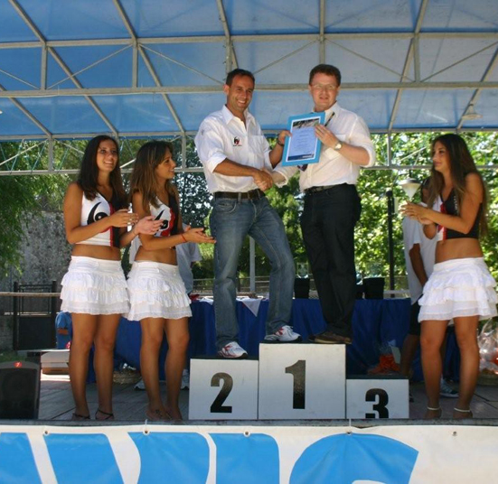

Team Klimaschutz: Teilnehmer mit
ClimatePartner-Trikot

Max Lelli bei der Übergabe des Klimaschutz-Zertifikats.
Das Bildmaterial steht in Druckqualität auf www.press-n-relations.com zum Download bereit.

Weitere Informationen:  ClimatePartner Deutschland GmbH  Moritz Lehmkuhl und Tobias Heimpel  Schleißheimerstr. 26 – 80333 München  Tel. +49 89 552 7917-0 – Fax: +49 89 552 79 17-29  info@climatepartner.com – www.climatepartner.com | Presse und Öffentlichkeitsarbeit:  ClimatePartnerCom  c/o Press’n’Relations GmbH – Lena Gielen  Magirusstraße 33 – D-89077 Ulm  Tel: +49 731 96287-31 – Fax: +49 731 96287-97  lg@press-n-relations.de - www. press-n-relations.de

Über ClimatePartner
ClimatePartner versteht sich als prozessorientierte Beratung und innovativer Lösungsanbieter im Freiwilligen Klimaschutz. Der Ansatz: Integrierte, nachhaltige und ganzheitliche Lösungen , mit denen sich Unternehmen und Privatpersonen engagieren können. Die Lösungen von ClimatePartner gehen über die Emissionskompensierung [Klimaneutralität] hinaus und integrieren Minderungs- und Verhaltensänderungsansätze ebenso wie Technologieeinsatz und Prozessoptimierung als Möglichkeiten der Emissionsreduktion. Inzwischen wurden zahlreiche standardisierte Anwendungen entwickelt und in die Praxis umgesetzt, wie etwa der „ClimatePartner Druckprozess“, „ClimatePartner Mobility“ (u.a. mit Konzepten für Autohäuser, Fuhrparks, Autovermieter etc.), „ClimatePartner Events“ oder „ClimatePartner Tourismus“ (mit Prozessen für Hotels und sogar komplette Tourismusorte wie Arosa in der Schweiz oder Toblach in Südtirol).

ClimatePartner ist international ausgerichtet, die Gründung von Tochtergesellschaften wird ebenso wie die Zusammenarbeit mit regionalen und lokalen Partnern stetig ausgebaut. Heute ist ClimatePartner in Deutschland, Österreich, der Schweiz, Italien und Kalifornien mit eigenen Tochtergesellschaften präsent. ClimatePartner ist damit eines der wenigen Unternehmen in diesem Bereich, das auch international ausgerichtete Klimaschutzstrategien und Geschäftsmodelle anbieten kann. Ziel der internationalen Ausrichtung ist nicht nur die Distribution von Kompetenz und Know-how sowie von standardisierten Geschäftsmodellen und Prozessen, sondern auch die Entwicklung von individuellen Klimaschutzstrategien für die in den jeweiligen Ländern beheimateten Unternehmen.

